АКТ ОБСЛЕДОВАНИЯ
объекта социальной инфраструктуры
К ПАСПОРТУ ДОСТУПНОСТИ ОСИ
№ _2__
Самарская рбласть  Наименование территориального  образования субъекта РФ | «_14_» декабря__ 2020__ г.

1. Общие сведения об объекте

1.1. Наименование (вид) объекта: Сухариматакский филиал государственного бюджетного общеобразовательного учреждения Самарской области средней общеобразовательной школы с. Новое Якушкино муниципального района Исаклинский Самарской области
1.2. Адрес объекта: 446579, РФ, Самарская обл., Исаклинский район, д. Сухарь Матак, ул. Центральная, д. 10.
1.3. Сведения о размещении объекта:
- отдельно стоящее здание 2 этажа, 1187,1 кв.м
- наличие прилегающего земельного участка (да, нет); 8000 кв.м
1.4. Год постройки здания 1995, последнего капитального ремонта: - , частичный 2013г СП «Детский сад Звездочка» )
1.5. Дата предстоящих плановых ремонтных работ: текущего 2021, капитального - 2021
1.6. Название организации (учреждения), (полное юридическое наименование – согласно Уставу, краткое наименование) Сухариматакский филиал государственного бюджетного общеобразовательного учреждения Самарской области средней общеобразовательной школы с. Новое Якушкино муниципального района Исаклинский Самарской области. СП «Детский сад Звездочка» (Сухариматакский филиал ГБОУ СОШ с. Новое Якукшкино)
1.7. Юридический адрес организации (учреждения): 446574, РФ, Самарская обл., Исаклинский район, с. Новое Якушкино, ул. Школьная, д. 9.

2. Характеристика деятельности организации на объекте

Дополнительная информация реализация образовательных программ дошкольного, начального общего образования .

3. Состояние доступности объекта

3.1 Путь следования к объекту пассажирским транспортом
(описать маршрут движения с использованием пассажирского транспорта)
Дети приходят в школу самостоятельно, путь составляет не более 1000 м.
наличие адаптированного пассажирского транспорта к объекту нет

3.2 Путь к объекту от ближайшей остановки пассажирского транспорта:

3.2.1 расстояние до объекта от остановки транспорта 200 м
3.2.2 время движения (пешком) 5 мин
3.2.3 наличие выделенного от проезжей части пешеходного пути (да, нет),
3.2.4 Перекрестки: нерегулируемые; регулируемые, со звуковой сигнализацией, таймером; нет
3.2.5 Информация на пути следования к объекту: акустическая, тактильная, визуальная; нет
3.2.6 Перепады высоты на пути: есть, нет
Их обустройство для инвалидов на коляске: да, нет
3.3 Организация доступности объекта для инвалидов – форма обслуживания

№№  п/п | Категория инвалидов  (вид нарушения) | Вариант организации доступности объекта  (формы обслуживания)*
1. | Все категории инвалидов и МГН
 | в том числе инвалиды:
2 | передвигающиеся на креслах-колясках | ДУ
3 | с нарушениями опорно-двигательного аппарата | ДУ
4 | с нарушениями зрения | ДУ
5 | с нарушениями слуха | ДУ
6 | с нарушениями умственного развития | А
* - указывается один из вариантов: «А», «Б», «ДУ», «ВНД»

3.4 Состояние доступности основных структурно-функциональных зон

№№  п/п | Основные структурно-функциональные зоны | Состояние доступности,  в том числе для основных категорий инвалидов** | Приложение
 |  |  | № на плане | № фото
1 | Территория, прилегающая к зданию (участок) | ДУ |  | 2
2 | Вход (входы) в здание | ДУ |  | 3
3 | Путь (пути) движения внутри здания (в т.ч. пути эвакуации) | ДУ |  | 7-8
4 | Зона целевого назначения здания (целевого посещения объекта) | ДУ |  | 9
5 | Санитарно-гигиенические помещения | ДУ |  | 10
6 | Система информации и связи (на всех зонах) | ДУ |  | 11-13
7 | Пути движения  к объекту (от остановки транспорта) | ДУ |  | 1

** Указывается: ДП-В - доступно полностью всем; ДП-И (К, О, С, Г, У) – доступно полностью избирательно (указать категории инвалидов); ДЧ-В - доступно частично всем; ДЧ-И (К, О, С, Г, У) – доступно частично избирательно (указать категории инвалидов); ДУ - доступно условно, ВНД - недоступно

3.5. ИТОГОВОЕ ЗАКЛЮЧЕНИЕ о состоянии доступности ОСИ: Все основные структурно-функциональные зоны доступны условно для всех категорий инвалидов, кроме инвалидов с умственными нарушениями. Требуется дополнительная помощь сотрудника, либо сопровождающего.

4. Управленческое решение (проект)

4.1. Рекомендации по адаптации основных структурных элементов объекта:

№№  п \п | Основные структурно-функциональные зоны объекта | Рекомендации по адаптации объекта (вид работы)*
1 | Территория, прилегающая к зданию (участок) | Ремонт капитальный
2 | Вход (входы) в здание | Ремонт капитальный
3 | Путь (пути) движения внутри здания (в т.ч. пути эвакуации) | Индивидуальное решение
4 | Зона целевого назначения здания (целевого посещения объекта) | Индивидуальное решение
5 | Санитарно-гигиенические помещения | Ремонт капитальный
6 | Система информации на объекте (на всех зонах) | Индивидуальное решение
7 | Пути движения к объекту (от остановки транспорта) | Не нуждается
8. | Все зоны и участки
*- указывается один из вариантов (видов работ): не нуждается; ремонт (текущий, капитальный); индивидуальное решение с ТСР; технические решения невозможны – организация альтернативной формы обслуживания

4.2. Период проведения работ 2021 год в рамках капитального ремонта объекта
(указывается наименование документа: программы, плана)

4.3 Ожидаемый результат (по состоянию доступности) после выполнения работ по адаптации доступность для всех категорий инвалидов универсальная _______________________________
Оценка результата исполнения программы, плана (по состоянию доступности)

4.4. Для принятия решения требуется, не требуется (нужное подчеркнуть):
4.4.1. согласование на Комиссии _____________________________________________________
(наименование Комиссии по координации деятельности в сфере обеспечения доступной среды жизнедеятельности для инвалидов и других МГН)
4.4.2. согласование работ с надзорными органами (в сфере проектирования и строительства, архитектуры, охраны памятников, другое - указать)
_____________________________________________________________________________
4.4.3. техническая экспертиза; разработка проектно-сметной документации;
4.4.4. согласование с вышестоящей организацией (собственником объекта);
4.4.5. согласование с общественными организациями инвалидов __________;
4.4.6. другое ___________________________________________________________

Имеется заключение уполномоченной организации о состоянии доступности объекта (наименование документа и выдавшей его организации, дата), прилагается

4.7. Информация может быть размещена (обновлена) на Карте доступности субъекта РФ
____________________ http://nov-yakush1.minobr63.ru/ ________________
(наименование сайта, портала)

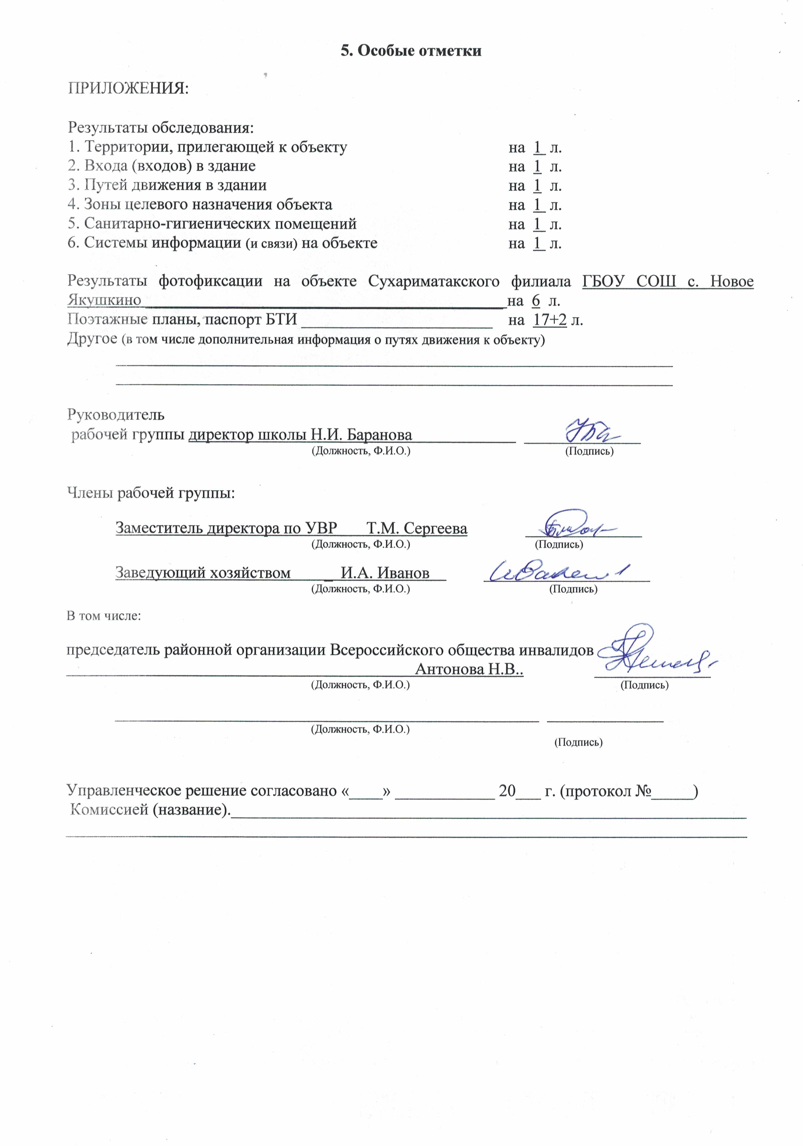
Приложение 1
к Акту обследования ОСИ к паспорту доступности ОСИ
№ _2__ от «14» декабря 2020 г.

I Результаты обследования:
1. Территории, прилегающей к зданию (участка)
Сухариматакский филиал государственного бюджетного общеобразовательного учреждения Самарской области средняя общеобразовательной школы
с. Новое Якушкино муниципального района Исаклинский Самарской области,
СП «Детский сад Звездочка»
446579, РФ, Самарская обл., Исаклинский район, д. Сухарь Матак, ул. Центральная, д. 10 Наименование объекта, адрес

№ п/п | Наименование функционально-планировочного элемента | Наличие элемента |  |  | Выявленные нарушения  и замечания |  | Работы по адаптации объектов
 |  | есть/ нет | № на  плане | № фото | Содержание | Значимо для инвалида (катего-рия) | Содержание | Виды работ
1.1 | Вход (входы) на территорию | Есть |  | 1 | Замечаний не выявлено | ДЧ-В
1.2 | Путь (пути) движения на территории | Есть |  | 2 | Асфальт поврежден, порос растительностью | ДЧ-В | Капитальный ремонт площадки и подъездных путей | КР
1.3 | Лестница (наружная) | нет
1.4 | Пандус (наружный) | нет |  |  |  | ДЧ-И (О,С,Г,У)
1.5 | Автостоянка и парковка | нет |  |  |  | ДУ
 | ОБЩИЕ требования к зоне

II Заключение по зоне:

Наименование  структурно-функциональной зоны | Состояние доступности*  (к пункту 3.4 Акта обследования ОСИ) | Приложение |  | Рекомендации  по адаптации  (вид работы)**  к пункту 4.1 Акта обследования ОСИ
 |  | № на плане | № фото
Путь (пути) движения на территории | ДЧ-В |  | 2 | Капитальный ремонт площадки и подъездных путей

* указывается: ДП-В - доступно полностью всем; ДП-И (К, О, С, Г, У) – доступно полностью избирательно (указать категории инвалидов); ДЧ-В - доступно частично всем; ДЧ-И (К, О, С, Г, У) – доступно частично избирательно (указать категории инвалидов); ДУ - доступно условно, ВНД - недоступно
**указывается один из вариантов: не нуждается; ремонт (текущий, капитальный); индивидуальное решение с ТСР; технические решения невозможны – организация альтернативной формы обслуживания

Комментарий к заключению: Капитальный ремонт площадки и подъездных путей.

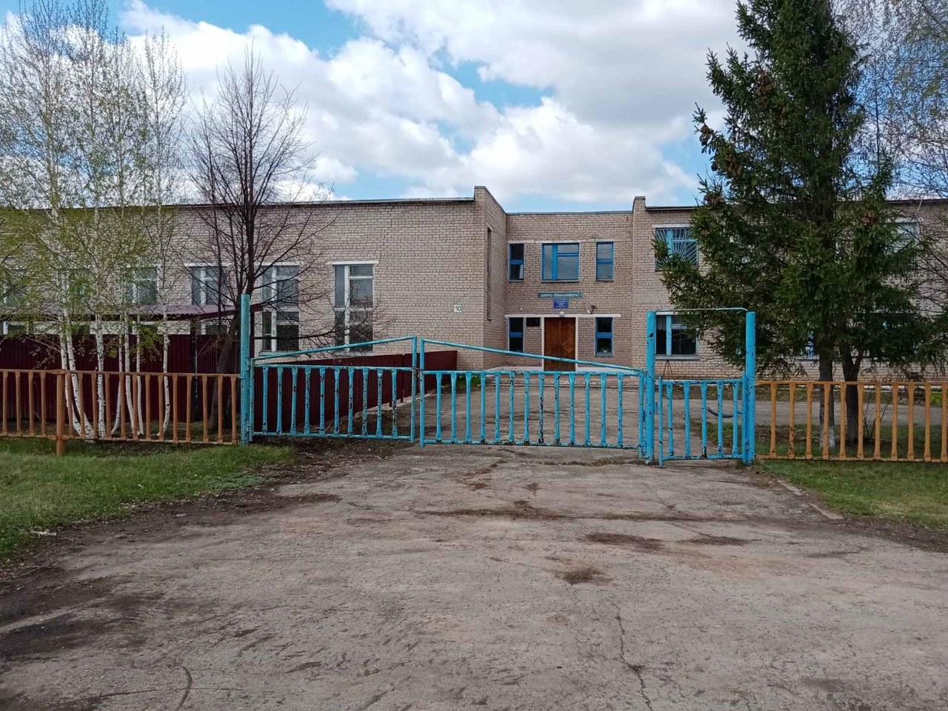
- Вход на территорию
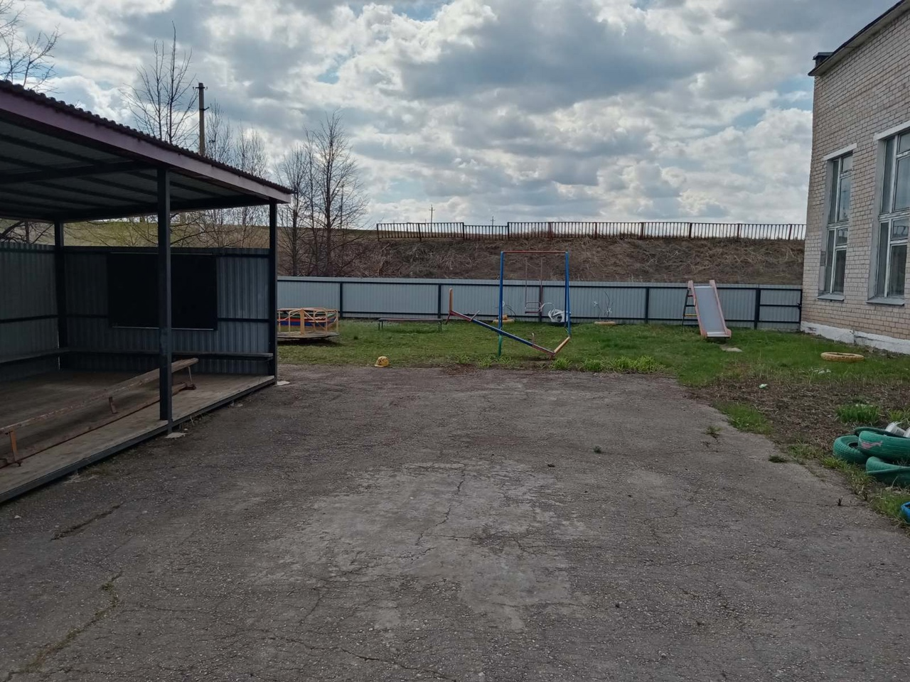
- Пути движения на территории

Приложение 2
к Акту обследования ОСИ к паспорту доступности ОСИ
№ _2__ от «14» декабря 2020 г.

I Результаты обследования:
2. Входа (входов) в здание

Сухариматакский филиал государственного бюджетного общеобразовательного учреждения Самарской области средняя общеобразовательной школы
с. Новое Якушкино муниципального района Исаклинский Самарской области,
СП «Детский сад Звездочка»
446579, РФ, Самарская обл., Исаклинский район, д. Сухарь Матак, ул. Центральная, д. 10 Наименование объекта, адрес

№ п/п | Наименование функционально-планировочного элемента | Наличие элемента |  |  | Выявленные нарушения  и замечания |  | Работы по адаптации объектов
 |  | есть/ нет | № на  плане | № фото | Содержание | Значимо для инвалида (катего-рия) | Содержание | Виды работ
2.1 | Лестница (наружная) | нет
2.2 | Пандус (наружный) | нет |  |  | Требуется установка | ДЧ-И (О,С,Г,У) | Строительство пандуса | КР
2.3 | Входная площадка (перед дверью) | есть |  | 3 | Требуется ремонт | ДЧ-В | Капитальный ремонт входной зоны | КР
2.4 | Дверь (входная) | есть |  | 3 | Не соответствует требованиям | ДЧ-В | замена двери | КР
2.5 | Тамбур | есть |  | 4 | Замечаний не выявлено | ДЧ-В
 | ОБЩИЕ требования к зоне

II Заключение по зоне:

Наименование  структурно-функциональной зоны | Состояние доступности*  (к пункту 3.4 Акта обследования ОСИ) | Приложение |  | Рекомендации  по адаптации  (вид работы)**  к пункту 4.1 Акта обследования ОСИ
 |  | № на плане | № фото
Пандус (наружный) | ДЧ-И (О,С,Г,У) |  |  | строительство пандуса
Входная площадка (перед дверью) | ДЧ-В |  | 3 | Капитальный ремонт входной зоны

* указывается: ДП-В - доступно полностью всем; ДП-И (К, О, С, Г, У) – доступно полностью избирательно (указать категории инвалидов); ДЧ-В - доступно частично всем; ДЧ-И (К, О, С, Г, У) – доступно частично избирательно (указать категории инвалидов); ДУ - доступно условно, ВНД - недоступно
**указывается один из вариантов: не нуждается; ремонт (текущий, капитальный); индивидуальное решение с ТСР; технические решения невозможны – организация альтернативной формы обслуживания

Комментарий к заключению: Капитальный ремонт входной зоны. Установка пандуса. Замена двери.

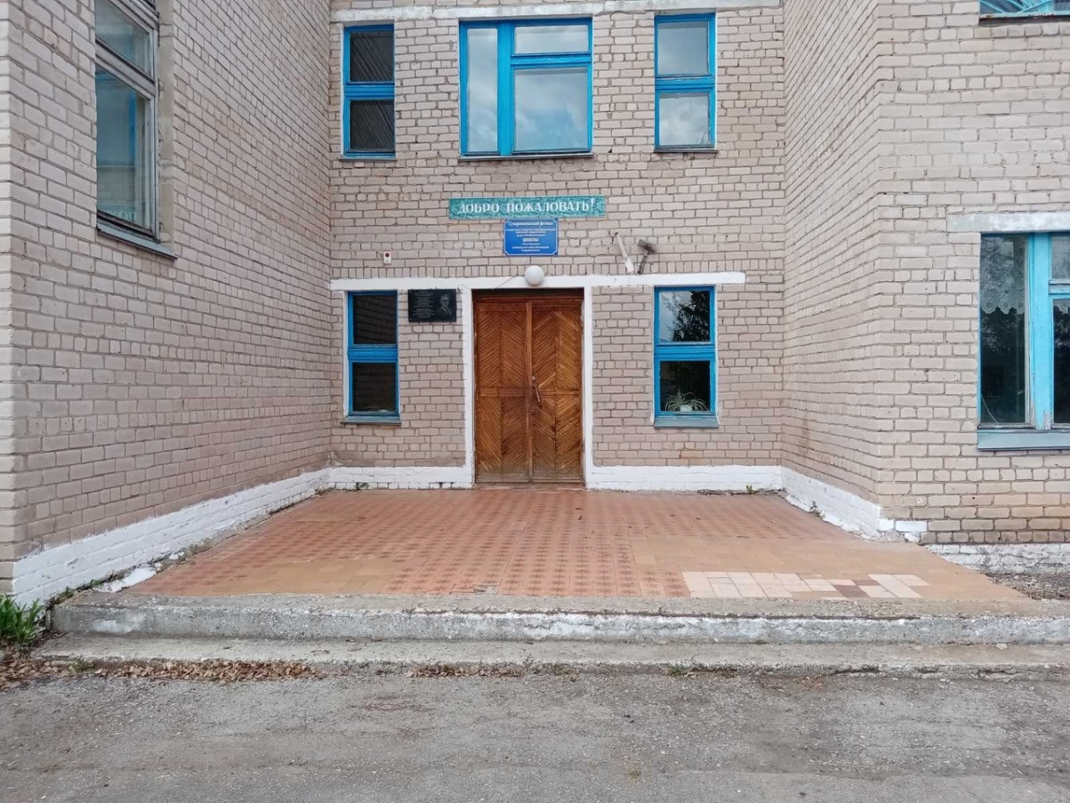
- Входная зона. Дверь.
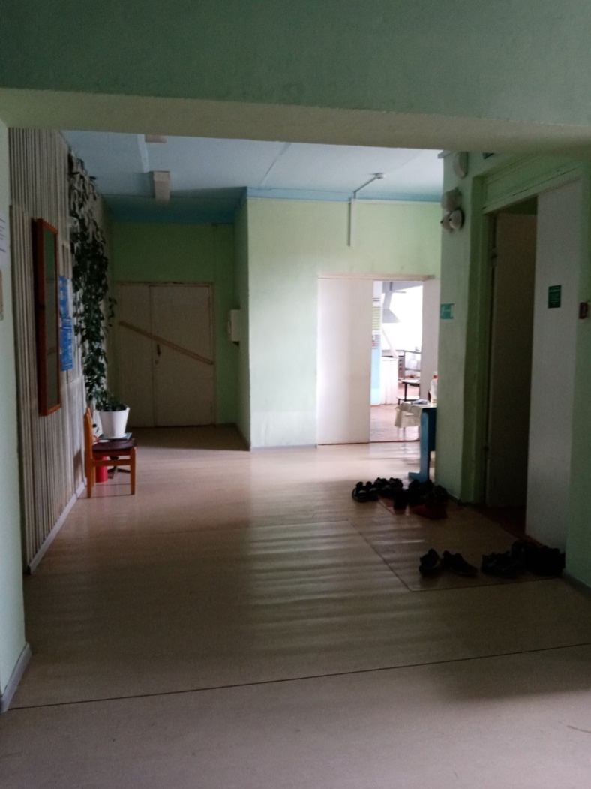
- Тамбур
Приложение 3
к Акту обследования ОСИ к паспорту доступности ОСИ
№ _2__ от «14» декабря 2020 г.

I Результаты обследования:
3. Пути (путей) движения внутри здания (в т.ч. путей эвакуации)

Сухариматакский филиал государственного бюджетного общеобразовательного учреждения Самарской области средняя общеобразовательной школы
с. Новое Якушкино муниципального района Исаклинский Самарской области,
СП «Детский сад Звездочка»
446579, РФ, Самарская обл., Исаклинский район, д. Сухарь Матак, ул. Центральная, д. 10 Наименование объекта, адрес

№ п/п | Наименование функционально-планировочного элемента | Наличие элемента |  |  | Выявленные нарушения  и замечания |  | Работы по адаптации объектов
 |  | есть/ нет | № на  плане | № фото | Содержание | Значимо для инвалида (катего-рия) | Содержание | Виды работ
3.1 | Коридор (вестибюль, зона ожидания, галерея, балкон) | есть |  | 5 | Замечаний не выявлено | ДЧ-В
3.2 | Лестница (внутри здания) | есть |  | 6 | Замечаний не выявлено | ДЧ -В
3.3 | Пандус (внутри здания) | нет
3.4 | Лифт пассажирский (или подъемник) | нет
3.5 | Дверь | есть |  | 7 | Замечаний не выявлено | ДП-В
3.6 | Пути эвакуации (в т.ч. зоны безопасности) | есть |  | 7-8 | Замечаний не выявлено | ДП-В
 | ОБЩИЕ требования к зоне |  |  |  | Предупредительная информация о препятствии (перед дверными проемами и входами на лестницы и пандусы, перед поворотом коммуникационных путей): | ДЧ-В | Сделать предупредительную информацию о препятствии | Реконструкция здания

II Заключение по зоне:

Наименование  структурно-функциональной зоны | Состояние доступности* | Приложение |  | Рекомендации  по адаптации  (вид работы)**  к пункту 4.1 Акта обследования ОСИ
 |  | № на плане | № фото
Предупредительная информация о препятствии (перед дверными проемами и входами на лестницы и пандусы, перед поворотом коммуникационных путей): | ДЧ-В |  |  | Сделать предупредительную информацию о препятствии

* указывается: ДП-В - доступно полностью всем; ДП-И (К, О, С, Г, У) – доступно полностью избирательно (указать категории инвалидов); ДЧ-В - доступно частично всем; ДЧ-И (К, О, С, Г, У) – доступно частично избирательно (указать категории инвалидов); ДУ - доступно условно, ВНД - недоступно
**указывается один из вариантов: не нуждается; ремонт (текущий, капитальный); индивидуальное решение с ТСР; технические решения невозможны – организация альтернативной формы обслуживания

Комментарий к заключению: Сделать предупредительную информацию о препятствии.

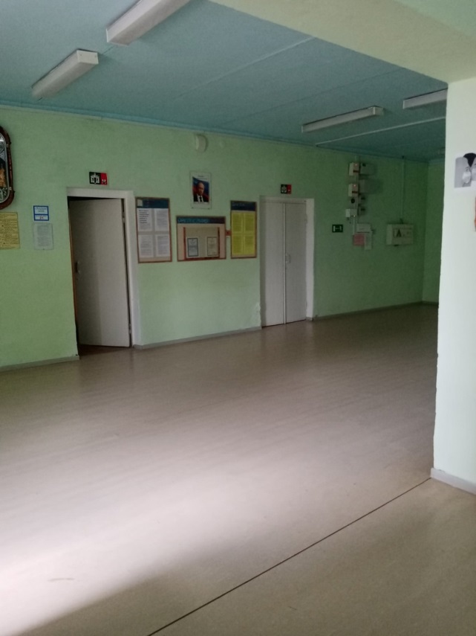 5. Коридор | 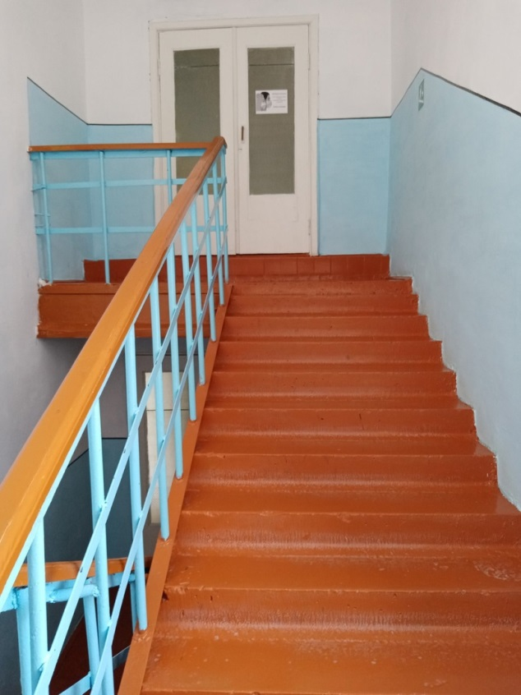  - Лестница. Дверь.
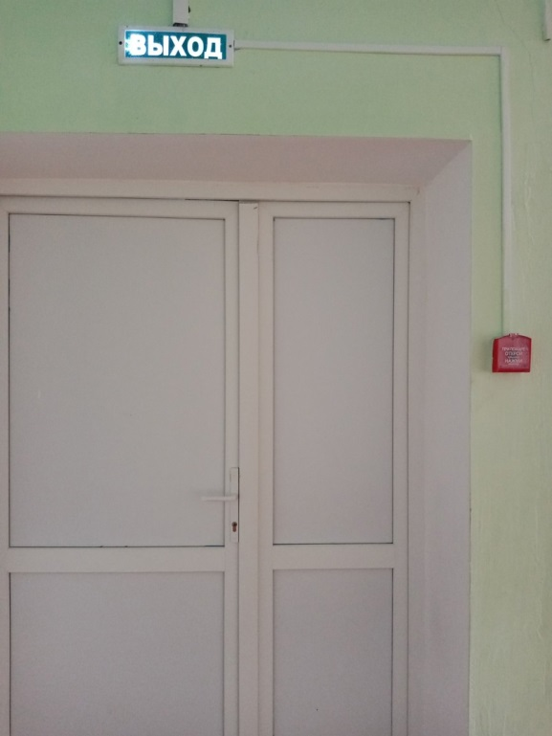  - Дверь. Пути эвакуации. | 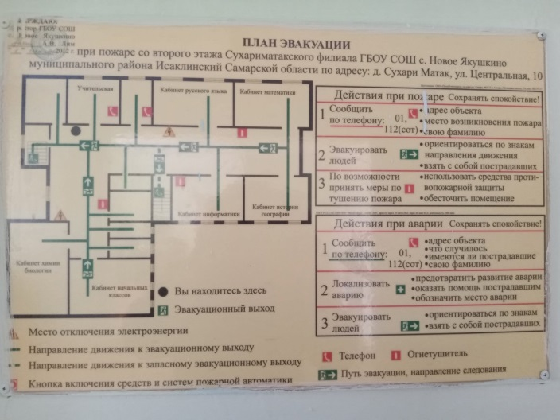  - Пути эвакуации.  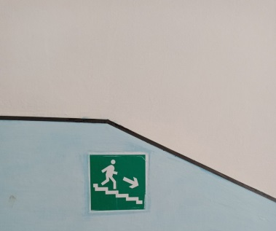
Приложение 4 (I)
к Акту обследования ОСИ к паспорту доступности ОСИ
№ _2__ от «14» декабря 2020 г.
I Результаты обследования:
4. Зоны целевого назначения здания (целевого посещения объекта)
Вариант I – зона обслуживания инвалидов
Сухариматакский филиал государственного бюджетного общеобразовательного учреждения Самарской области средняя общеобразовательной школы
с. Новое Якушкино муниципального района Исаклинский Самарской области,
СП «Детский сад Звездочка»
446579, РФ, Самарская обл., Исаклинский район, д. Сухарь Матак, ул. Центральная, д. 10 Наименование объекта, адрес

№ п/п | Наименование функционально-планировочного элемента | Наличие элемента |  |  | Выявленные нарушения  и замечания |  | Работы по адаптации объектов
 |  | есть/ нет | № на  плане | № фото | Содержание | Значимо для инвалида (катего-рия) | Содержание | Виды работ
4.1 | Кабинетная форма обслуживания | Есть |  | 9 | Замечаний не выявлено | ДЧ-В
4.2 | Зальная форма обслуживания | нет
4.3 | Прилавочная форма обслуживания | Нет
4.4 | Форма обслуживания с перемещением по маршруту | Нет
4.5 | Кабина индивидуального обслуживания | Нет
 | ОБЩИЕ требования к зоне

II Заключение по зоне:

Наименование  структурно-функциональной зоны | Состояние доступности*  (к пункту 3.4 Акта обследования ОСИ) | Приложение |  | Рекомендации  по адаптации  (вид работы)**  к пункту 4.1 Акта обследования ОСИ
 |  | № на плане | № фото

* указывается: ДП-В - доступно полностью всем; ДП-И (К, О, С, Г, У) – доступно полностью избирательно (указать категории инвалидов); ДЧ-В - доступно частично всем; ДЧ-И (К, О, С, Г, У) – доступно частично избирательно (указать категории инвалидов); ДУ - доступно условно, ВНД - недоступно
**указывается один из вариантов: не нуждается; ремонт (текущий, капитальный); индивидуальное решение с ТСР; технические решения невозможны – организация альтернативной формы обслуживания

Комментарий к заключению: _______________________________________________________

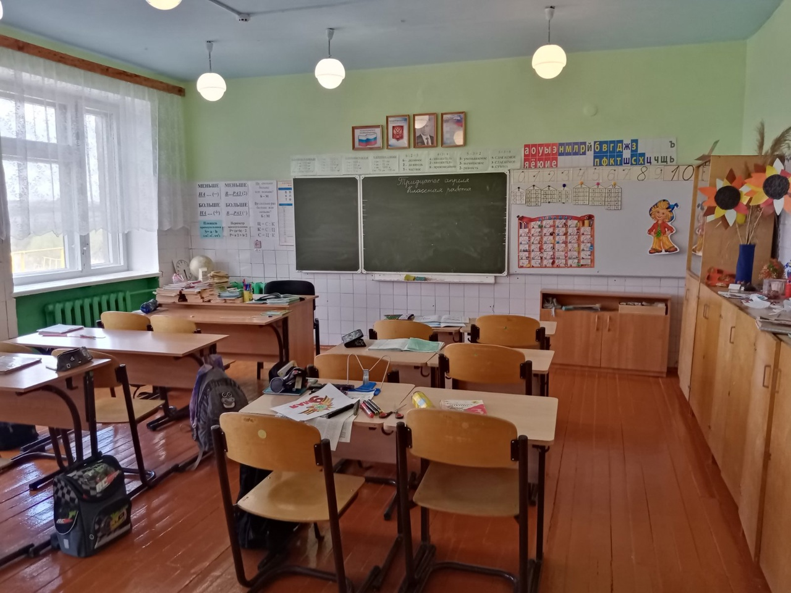

- Кабинет

Приложение 5
к Акту обследования ОСИ к паспорту доступности ОСИ
№ _2__ от «14» декабря 2020 г.
I Результаты обследования:
5. Санитарно-гигиенических помещений
Сухариматакский филиал государственного бюджетного общеобразовательного учреждения Самарской области средняя общеобразовательной школы
с. Новое Якушкино муниципального района Исаклинский Самарской области,
СП «Детский сад Звездочка»
446579, РФ, Самарская обл., Исаклинский район, д. Сухарь Матак, ул. Центральная, д. 10 Наименование объекта, адрес

№ п/п | Наименование функционально-планировочного элемента | Наличие элемента |  |  | Выявленные нарушения  и замечания |  | Работы по адаптации объектов
 |  | есть/ нет | № на  плане | № фото | Содержание | Значимо для инвалида (катего-рия) | Содержание | Виды работ
5.1 | Туалетная комната | есть |  | 10 | Выключатели и розетки на высоте 1,8м от уровня пола, крючков для одежды и костылей нет, поручней нет | ДЧ-В | Перенести выключатели и розетки на высоту 0,8м. Кабинки монтировать крючками, поручнями | Реконструкция здания
5.2 | Душевая/ ванная комната | нет
5.3 | Бытовая комната (гардеробная) | нет
 | ОБЩИЕ требования к зоне

II Заключение по зоне:

Наименование  структурно-функциональной зоны | Состояние доступности*  (к пункту 3.4 Акта обследования ОСИ) | Приложение |  | Рекомендации  по адаптации  (вид работы)**  к пункту 4.1 Акта обследования ОСИ
 |  | № на плане | № фото
Туалетная комната | ДЧ-В |  |  | Реконструкция здания

* указывается: ДП-В - доступно полностью всем; ДП-И (К, О, С, Г, У) – доступно полностью избирательно (указать категории инвалидов); ДЧ-В - доступно частично всем; ДЧ-И (К, О, С, Г, У) – доступно частично избирательно (указать категории инвалидов); ДУ - доступно условно, ВНД - недоступно
**указывается один из вариантов: не нуждается; ремонт (текущий, капитальный); индивидуальное решение с ТСР; технические решения невозможны – организация альтернативной формы обслуживания

Комментарий к заключению: Перенести выключатели и розетки на высоту 0,8м. Кабинки монтировать крючками, поручнями.

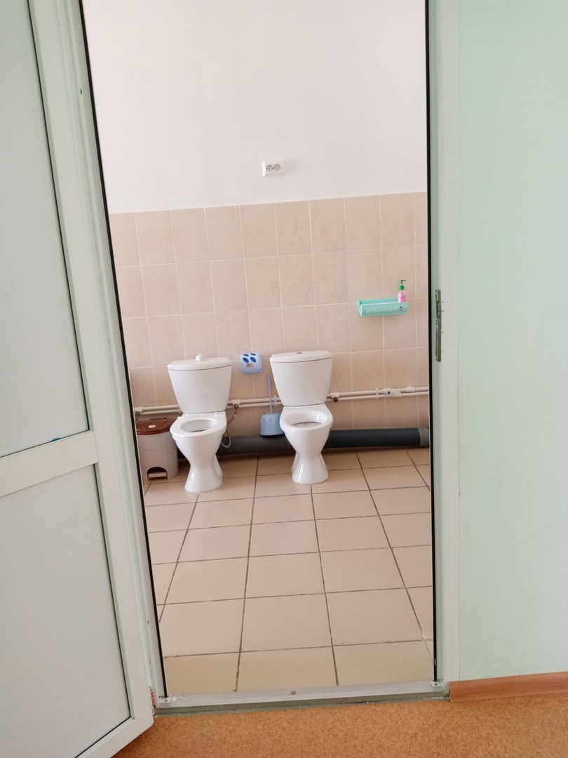

- Туалетная комната
Приложение 6
к Акту обследования ОСИ к паспорту доступности ОСИ
№ _2__ от «14» декабря 2020 г.
.

I Результаты обследования:
6. Системы информации на объекте

Сухариматакский филиал государственного бюджетного общеобразовательного учреждения Самарской области средняя общеобразовательной школы
с. Новое Якушкино муниципального района Исаклинский Самарской области,
СП «Детский сад Звездочка»
446579, РФ, Самарская обл., Исаклинский район, д. Сухарь Матак, ул. Центральная, д. 10
Наименование объекта, адрес

№ п/п | Наименование функционально-планировочного элемента | Наличие элемента |  |  | Выявленные нарушения  и замечания |  | Работы по адаптации объектов
 |  | есть/ нет | № на  плане | № фото | Содержание | Значимо для инвалида (катего-рия) | Содержание | Виды работ
6.1 | Визуальные средства | есть |  | 11-12 | Замечаний не выявлено | ДЧ-В
6.2 | Акустические средства | есть |  | 13 | Замечаний не выявлено | ДЧ-В
6.3 | Тактильные средства | нет |  |  | отсутствуют | ДЧ-В | Установить тактильные средства | ТР
 | ОБЩИЕ требования к зоне
II Заключение по зоне:

Наименование  структурно-функциональной зоны | Состояние доступности*  (к пункту 3.4 Акта обследования ОСИ) | Приложение |  | Рекомендации  по адаптации  (вид работы)**  к пункту 4.1 Акта обследования ОСИ
 |  | № на плане | № фото
Тактильные средства | ДЧ-В |  |  | Установить тактильные средства
Акустические средства | ДЧ-В |  |  | Установить громкоговорящую связь

* указывается: ДП-В - доступно полностью всем; ДП-И (К, О, С, Г, У) – доступно полностью избирательно (указать категории инвалидов); ДЧ-В - доступно частично всем; ДЧ-И (К, О, С, Г, У) – доступно частично избирательно (указать категории инвалидов); ДУ - доступно условно, ВНД - недоступно
**указывается один из вариантов: не нуждается; ремонт (текущий, капитальный); индивидуальное решение с ТСР; технические решения невозможны – организация альтернативной формы обслуживания
Комментарий к заключению: Установить тактильные средства.

- Визуальные средства | - Визуальные средства
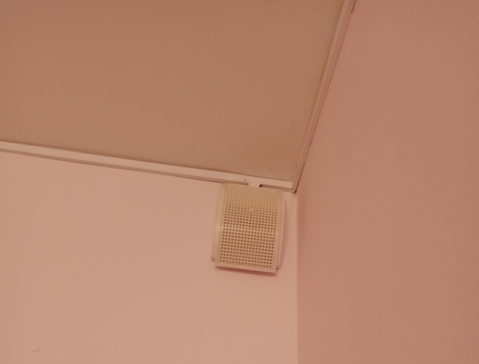
- Акустические средства

